Выпуск №9, сентябрь 2020

Газета для детей и заботливых родителей

Читайте в номере:
Новости детского сада………………………………..с.2
Календарь природы. Сентябрь………………………………с.3
Коронавирусная инфекция……….......................с.4

Значение сбора макулатуры в современном мире………………..…. с.5
Страничка логопеда. Готовимся к школе……..…с.6
Памятка по предупреждению отравления грибами ……………………...с.9
Страничка для детей…………………………………..с.11

Новости детского сада

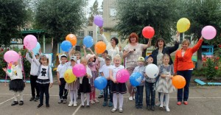
1 сентября

Удивительный и прекрасный праздник День знаний в детском саду, возможно, не такой торжественный и волнительный, как в школе, но от этого не менее важный. Начинается новая полоса в их жизни: занятия, беседы, праздники, помогающие лучше познать окружающий мир, чему-то научиться, узнать себя, определить свои интересы. В этот день для воспитанников детского сада педагоги устроили настоящий праздник. Вот так весело, интересно и празднично начался новый учебный год в нашем детском саду. Мы поздравляем всех – родителей, детей, педагогов с этим праздником! Этот день открывает новый учебный год. Пусть он будет увлекательным, интересным и принесет новые знания, открытия и новых друзей!
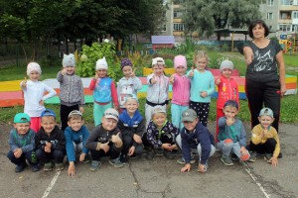
Мы ребята высший класс!!!
Дети старшего возраста 5-6 лет прошли испытания в конкурсах праздника «Мы ребята высший класс!».
Цель: приобщение детей к здоровому образу жизни и регулярным занятиям физической культурой и спортом.
Задачи:
-развивать физические и психические качества (ловкость, быстроту реакции, координационные способности ,волю, целеустремленность, самоконтроль),
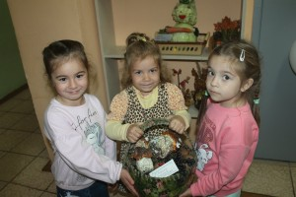
- создавать условия, способствующие закреплению дружеских отношений внутри детского коллектива.

"Дары осени"

В детском саду проходит выставка детско-родительского творчества "Дары осени". Прием работ продолжается до 1 октября.

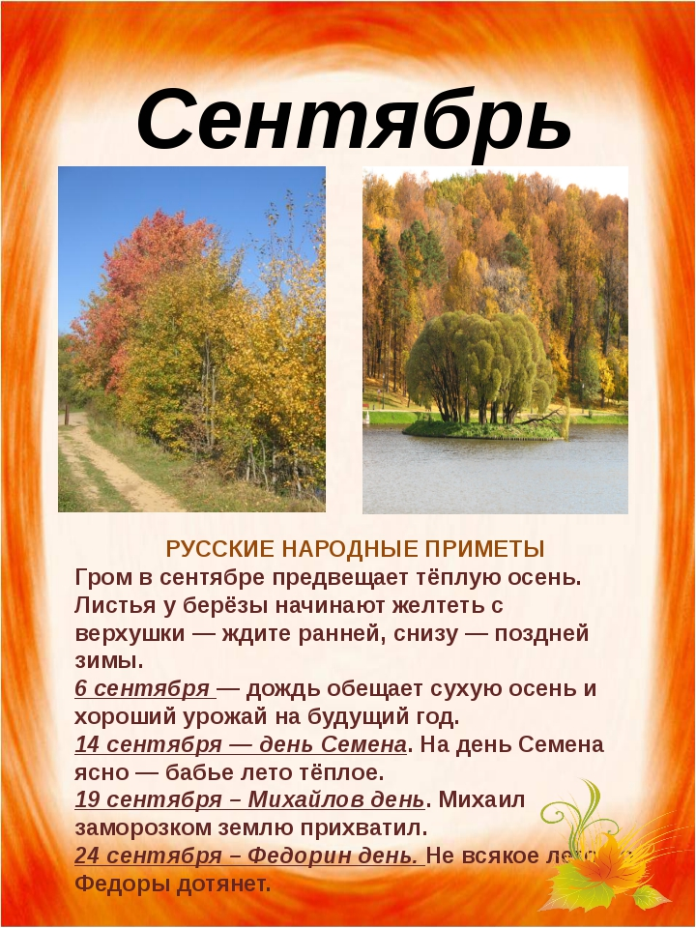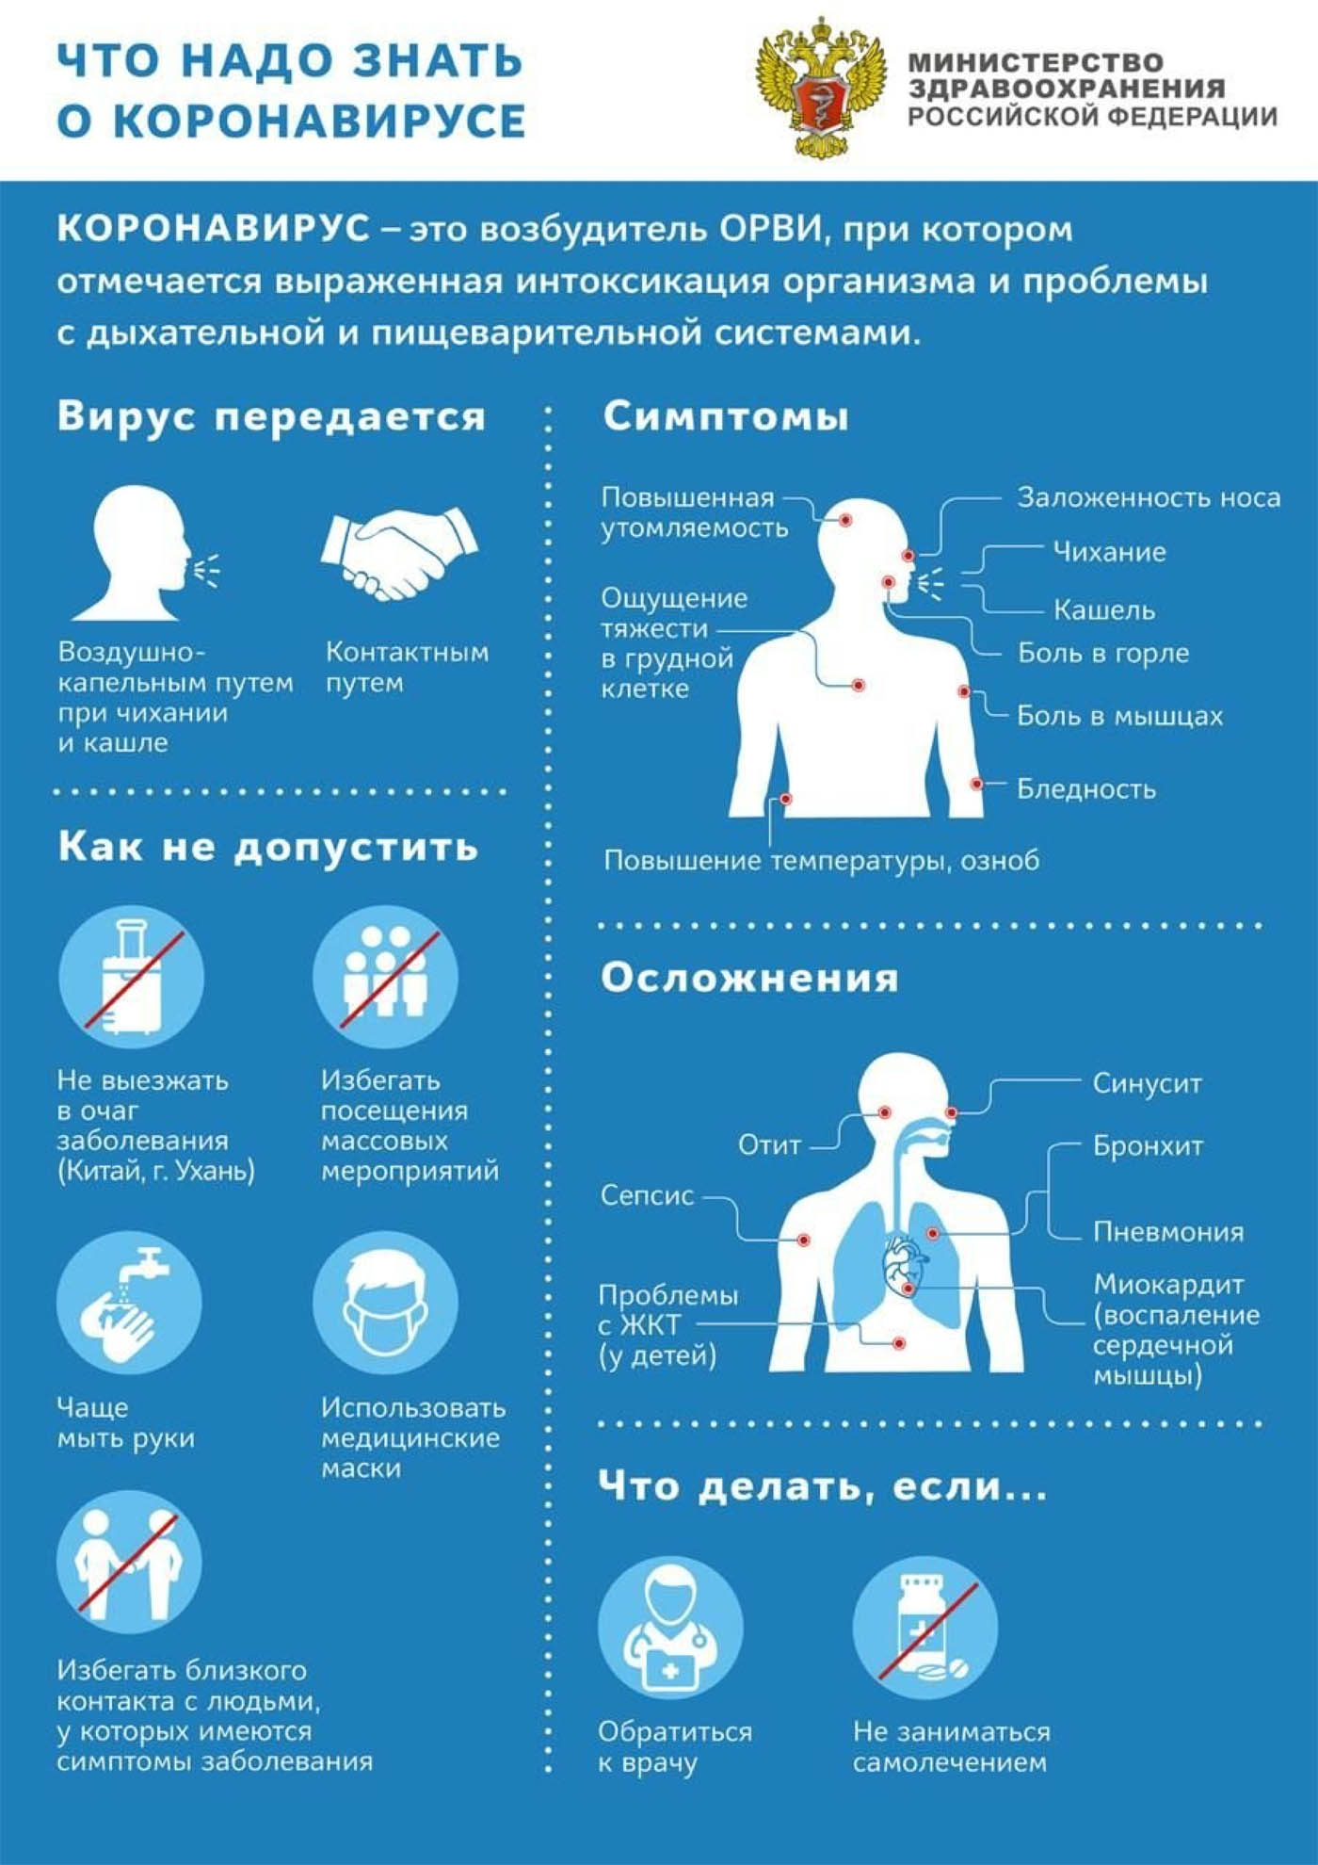
Коронавирусная инфекция
Страничка воспитателя

Значение сбора макулатуры в современном мире
Лозунг «собери макулатуру – спаси дерево» известен всем, только каждый вкладывает в него свои эмоции и чувства. Кто-то готов тут же заняться столь важным делом, а кто-то будет и дальше мириться с тем, что вырубают леса ради бумаги, когда часть ее можно сделать из вторсырья.
Ценность макулатуры многие понимают только с финансовой позиции. За сколько можно продать определенное количество и какая выгода от этого будет. Но сбор вторичного сырья имеет множество высоких мотивов и ценностей, которые переворачивают сознание людей.
Сдача макулатуры экономит такой ценный природный ресурс как древесина. Лес - уникальный объект биосферы Земли, обеспечивающий экологический, энергетический и водно-кислородный баланс в природе. Среди разнообразного сырья, поставляемого из леса, древесина является наиболее ценным. России принадлежит первое место в мире по запасам древесины.
Еще раз обратимся к фактам и цифрам:
- волокна из макулатуры пригодны для производства многих видов высококачественной бумаги и картона, в которые они могут входить в разной доле, вплоть до 100%;
- использование макулатуры равно замене 1 тонны свежего волокна из древесины;
- 1 тонна волокна из макулатуры, в сравнении со свежим волокном, позволяет экономить 3 - 4,5 плотных м3 древесины и 3,5 - 4, 5 тонн технологического пара;
- для производства 1 тонны волокна из макулатуры требуется несоизмеримо меньше капитальных затрат в сравнении с организацией производства 1 тонны древесной массы или целлюлозы;
- затраты на сбор макулатуры, первичную обработку и доставку на перерабатывающие предприятия несопоставимы с заготовкой и доставкой древесины;
- 100 кг макулатуры = 1 дерево + 100 КВт электроэнергии +2000 л воды – 170 кг СО2;
- В среднем одно взрослое дерево поглощает одну тонну CO2 за 20-50 лет.

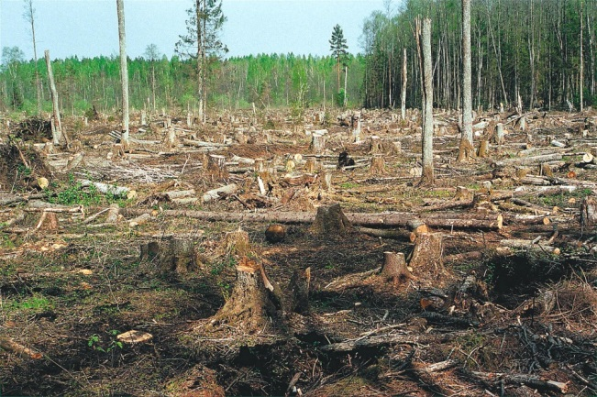
Вырубка деревьев пагубно сказывается на состоянии нашей экологии. Деревья поглощают углекислый газ из атмосферы, выделяют кислород, создают среду обитания. Чем их меньше на земле, тем больше остается в атмосфере не переработанного углекислого газа, с каждым годом усиливается парниковый эффект. Углекислый газ - один из газов, ответственный за парниковый эффект. Нерациональная вырубка способствует эрозии почв зачастую необратимой.
Таким образом, увеличение сбора и переработки макулатуры прямо пропорционально сбережению лесов, восстановлению и сохранению экосистемы, решению энергетических и экологических проблем, насыщению внутреннего рынка более дешевой бумажно-картонной продукцией.
Развитие этого направления решает как задачу рационального и бережного использования лесных ресурсов, так и развития индустрии бумаги и картона.
Собирая макулатуру, человек или организация спасает жизнь нескольким тысячам деревьям и обитателям, проживающих на них.
Участие каждого из нас крайне ценно для планеты!

Страничка логопеда

ГОТОВИМСЯ К ШКОЛЕ

ЗАДАНИЕ № 1. Родителям рекомендуется:
- рассказать ребенку о школе, о том, для чего дети ходят в школу, кто учит детей в школе, какие школьные предметы преподают в школе;
- рассмотреть вместе с ребенком школьные принадлежности, поговорить о том, для чего нужна каждая из этих вещей;
- задать ребенку вопросы: что школьники кладут в пенал? В портфель?

ЗАДАНИЕ № 2. Отгадать загадки и выучить по выбору:
- Новый дом несу в руке. Двери дома на замке.А живут в доме том книжки, ручки и альбом. (Портфель.)
- Черный Ивашка – деревянная рубашка. Где носом пройдет - там заметку кладет. (Карандаш.)
- То я в клетку, то в линейку, написать на мне сумей – ка! Можешь и нарисовать. Что такое я? ( Тетрадь.)

ЗАДАНИЕ № 3. Игра «Подбери признак»: портфель (какой?) – кожаный, вместительный, яркий, большой … .

ЗАДАНИЕ № 4. Игра «Исправь ошибку»:
У меня есть портфеля. У меня нет тетрадка. Я забыл дома линейкой. Я пишу ручки. Я рисую в альбом.

ЗАДАНИЕ № 5. Объяснить ребенку пословицы:
Ученье свет, неученье – тьма. Ученье – путь к уменью.

ЗАДАНИЕ № 6.Игра « Собери портфель в школу»
(назвать школьные принадлежности).

ЗАДАНИЕ № 7. Игра «Четвертый лишний».
Ручка, резинка, учебник, велосипед.
Портфель, тетрадь, пенал, скакалка.

Страничка медсестры

Памятка по предупреждению отравления грибами
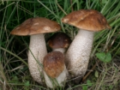
Разве не приятно отправиться в лес по грибы. Однако грибников и любителей этой пищи может подстерегать грозная опасность - отравление ядовитыми грибами, так как не каждый знает, какие из них являются съедобными, а какие ядовитые, тем более большую опасность представляют отравления грибами у детей.

В целях предупреждения отравления никогда не собирайте грибы:
- Вблизи промышленных предприятий, свалок, полей, обработанных химикатами, железнодорожных путей и автодорог, под высоковольтными линиями, в черте города, в том числе и в парках.
- С неприятным запахом, имеющие у основания клубневидное утолщение, с оболочкой, «сумкой» у основания ножки.
- Появившиеся после первых заморозков, которые могут вызвать появление в грибах ядовитых веществ.
- Многие виды ядовитых грибов легко спутать со съедобными, помните об этом!
- Неправильная кулинарная обработка съедобных грибов так же может вызвать отравления. Правильно обрабатывайте грибы.
Абсолютно надежных методов определения ядовиты грибы или нет, не существует. Единственный выход- точно знать каждый из грибов и не брать те, в которых сомневаетесь.

Что же делать, если все таки отравления избежать не удалось.
Первые симптомы отравления могут появиться в течение 2-3 часов после еды. Признаки отравления: слабость, рвота, диарея, температура, острая боль в животе, головная боль; иногда могут быть: редкий пульс, холодный пот, расстройства зрения, бред, галлюцинации, судороги.

Действия:
- Незамедлительно вызовите скорую помощь, по возможности сохраните остатки грибов, вызвавших отравление.
- Немедленно начните промывание желудка водой с помощью зонда или методом искусственно вызванной рвоты.
- Дайте пострадавшему растолченные таблетки активированного угля, размешав их с водой, из расчета 1 таблетка на 10 кг. веса.
- Тепло укройте пострадавшего, разотрите ему руки, ноги.
- На голову положите холодный компресс.

Главное правило осторожного поведения на природе – не трогай того, чего не знаешь. В лесу много ядовитых растений. Поэтому вам следует строго-настрого приказать малышу не прикасаться к незнакомым грибам, без согласования с вами не пробовать на вкус плоды деревьев или кустарников.
Самое лучшее – посмотреть с детьми дома специальную литературу с иллюстрациями съедобных грибов и ягод. В беседе с ребенком обязательно подчеркните, что несъедобные для человека грибы пригодны для других обитателей леса. Поэтому в лесу лучше воздержаться от соблазна пнуть их ногой, выражая свое презрение и недовольство, что они попались на пути.

Страничка для детей

